回款后才结提成：分次收款、未到账凭证与提成释放｜云上订货系统
业务员给餐饮客户送完一张二百一十六元的订单，客户发来付款截图，财务当天只核到一百元。若公司按订单金额立即结提成，业务员已拿到二百一十六元对应奖金，企业却仍承担一百一十六元应收；若把客户截图当成到账，又可能在同一笔钱真正入账时再算一次。回款后才结提成，核心不是让销售等得越久越好，而是给每一份可发提成找到明确的原订单、真实到账、财务核销和可提基数。分次付款就分次确认，未到账凭证保留待核，退款或退货回到原单调整。本文以一个小额订单说明核对方法，金额和比例只是便于理解的制度示例，不表示系统自动计算所有企业的提成。

先定释放条件，订单、应收、实收和核销不要混作一笔钱
企业可选择按成交、出库、签收、已回款金额或已回款毛利等不同基础考核。本篇讨论“财务确认到账，并把款分配核销到对应订单后，才释放相应提成”的制度。采用此口径，订单已审核、货已送达只是形成业务和应收依据；客户说已经转账、业务员上传凭证也只是待核线索。真正可提的部分要同时满足款进入企业指定账户、财务识别付款客户、按原单核销且未被重复认领。具体提成比例、是否扣税费运费、是否以毛利为基数、什么时候实际发放，应由企业制度另行说明，不能由一张收款页面推断。
图1是管理端客户往来概览，能看到订单金额、收款金额、待付款等项目。画面中的二百一十六元待收只是演示业务，不是本文替任何客户出具的账务结论。主管要先核订单是否有效、有无退货及已有预存款，再把可核的应收交财务。业务员催款时应提供客户与订单信息，不要在私人微信里收钱、把个人账户到账冒充企业已收。客户提出“上次预付已经扣过”，就查原预存款和核销记录，不在这张订单上手工把余额抹平。
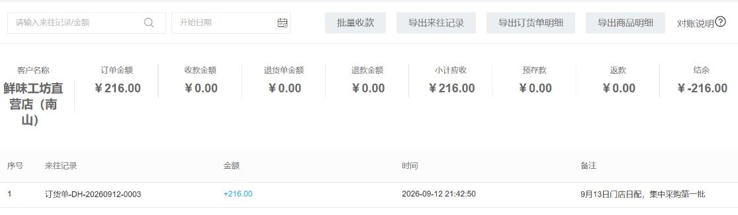
图1：先识别原订单应收和已有资金记录；待收金额不是可立即发放的提成基数。
对于长账期客户，销售完成订单与现金回收可能隔三十至九十天。若全部等到回款后才评价员工，业务员可能抱怨销售贡献被忽略；企业可以把“成交贡献记录”与“奖金释放”分两阶段，前者在订单有效时记账，后者依实际到账释放。两个阶段必须有不同名称和状态，不能把待释放金额显示成已经发放的工资。逾期客户需要调整授信、停供或催收节奏，也不应由业务员为争取提成私自放宽账期承诺。客户信用判断由财务和经营负责人承担。

分次收款按原单分配，不能把一笔款在多张订单重复释放
客户付一百元时，财务要确认银行或合规支付渠道实际入账一百元，再判断这笔钱用于哪张订单。客户名下若有三笔欠款，备注仅写“货款”，不能让三名业务员分别拿这张收款凭证计算提成。先取得客户对款项用途的确认，再在允许的流程里把一百元分配给指定原单，保留收款单号、订单号、分配金额和核销时间。示例订单二百一十六元，第一次核销一百元，尚未核销一百一十六元；若制度按实收核销额的百分之五暂算，第一次可计算五元，剩余应收尚不释放。第二次到五十元并核销后才再新增二点五元。算式用于演示制度，企业可能采用毛利或阶梯比例，实际金额应按其批准规则执行。
图2展示PC管理端按订单填入本次收款金额并弹出收款确认的画面。它可帮助财务在保存前核原订单、此次金额和备注，但点击“保存”并不天然证明资金已经到账；企业应把银行流水、支付平台记录或现金入账凭证与该记录核对。同一笔客户转账分配到两张订单时，两个分配额合计不能超过实际入账额；订单款与旧欠款的先后顺序依客户确认与财务制度处理。金额选错时在原收款及核销链路中更正并留下审批，不通过新建一笔虚构收款“抵消”错误。
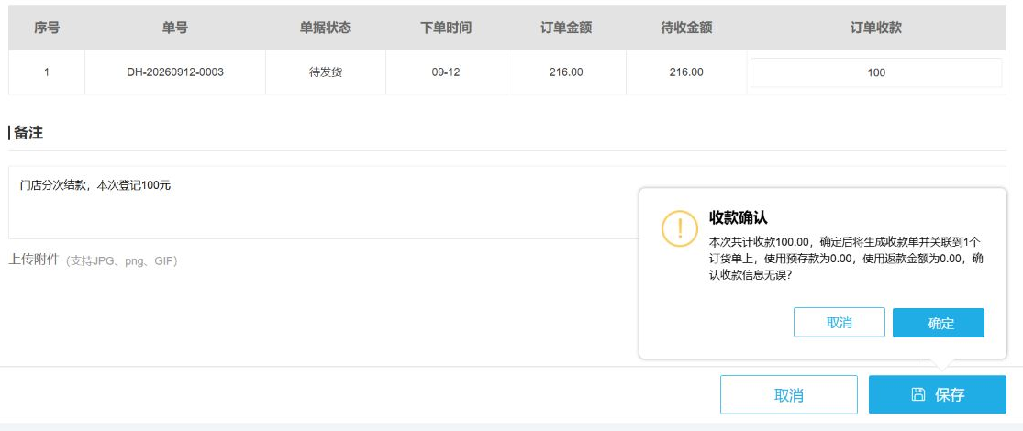
图2：本次分配额须与真实到账及原订单对应；收款录入动作本身不等于完成核销。
一笔付款覆盖多张订单还涉及跨员工归属。甲的订单欠八十元、乙的订单欠七十元，客户实付一百元时，若财务按事先确定规则分别核销六十和四十，甲乙的可提基础就各是对应核销额；不能两人各拿“客户付款一百元”完整计提。反过来，客户先缴预存款而尚未指定消费订单，若企业制度要求核销到销售单才释放，就应保持待分配状态，不能因账户余额增加而认定某个业务员完成回款。退款、折让或客户扣款也要有订单及批准依据，不能由业务员口头解释后直接调提成表。

客户付款截图是待核证据，不是到账证明
客户在周五晚上发来转账截图，画面可能显示“待处理”、付款方信息不完整，或者到账账户并非企业指定账户。业务员可以将截图及客户声称的订单号交给财务，但不能替财务标记到账。财务要查实际入账日期、金额、付款方、交易流水号和是否曾被其他订单认领；对公付款、个人代付、平台结算跨日和现金收取的凭证要求可能不同。客户反复转发同一张截图，系统里即便出现两条待审核收款，也不能让一笔资金释放两次提成。找不到银行流水时记录待核和客户跟进时间，既不指责客户未付，也不提前改变应收。
图3为手机端收款详情，能查看收款金额、客户、收款方式和审核相关信息；这是移动端核查入口，不能仅凭手机页面的一行“已提交”推断财务审核及资金核销均完成。业务员发现支付截图与收款详情不一致时，应记录差额、发生时间和原订单，交财务查流水；客户在现场要求立刻出具“已结清”证明的，只有核销完成且订单余额为零时才可以按企业制度出具。若付款方是客户关联公司，还须查合同和付款授权，避免账面收了钱却归到错误客户。
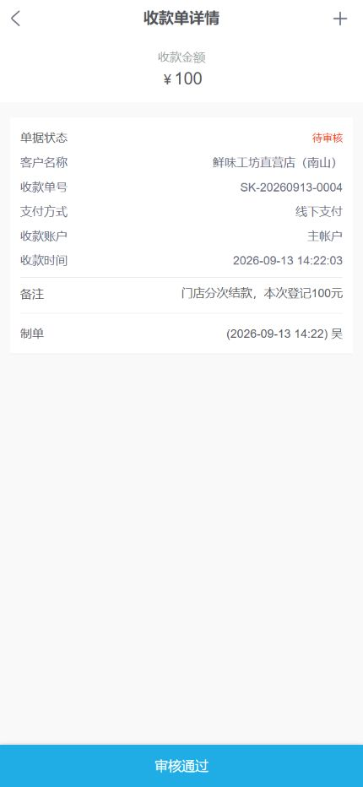
图3：业务员可用手机查看收款处理进展；提成释放仍以财务核准的到账与原单核销为准。
图4把同一张二百一十六元订单从应收到凭证、到一百元核销、剩余一百一十六元待收串起来。它是本文的制度流程示意，非系统自动生成的提成算法。流程中任何一个状态被跳过都会造成风险：只看订单金额会提前发；只看客户截图会被重复凭证骗过；只看收款录入不核原单，会使同一笔钱落在两位员工的业绩上。退款或退货发生后，按原提成记录冲回已释放部分，不能在另一个客户订单里暗扣。
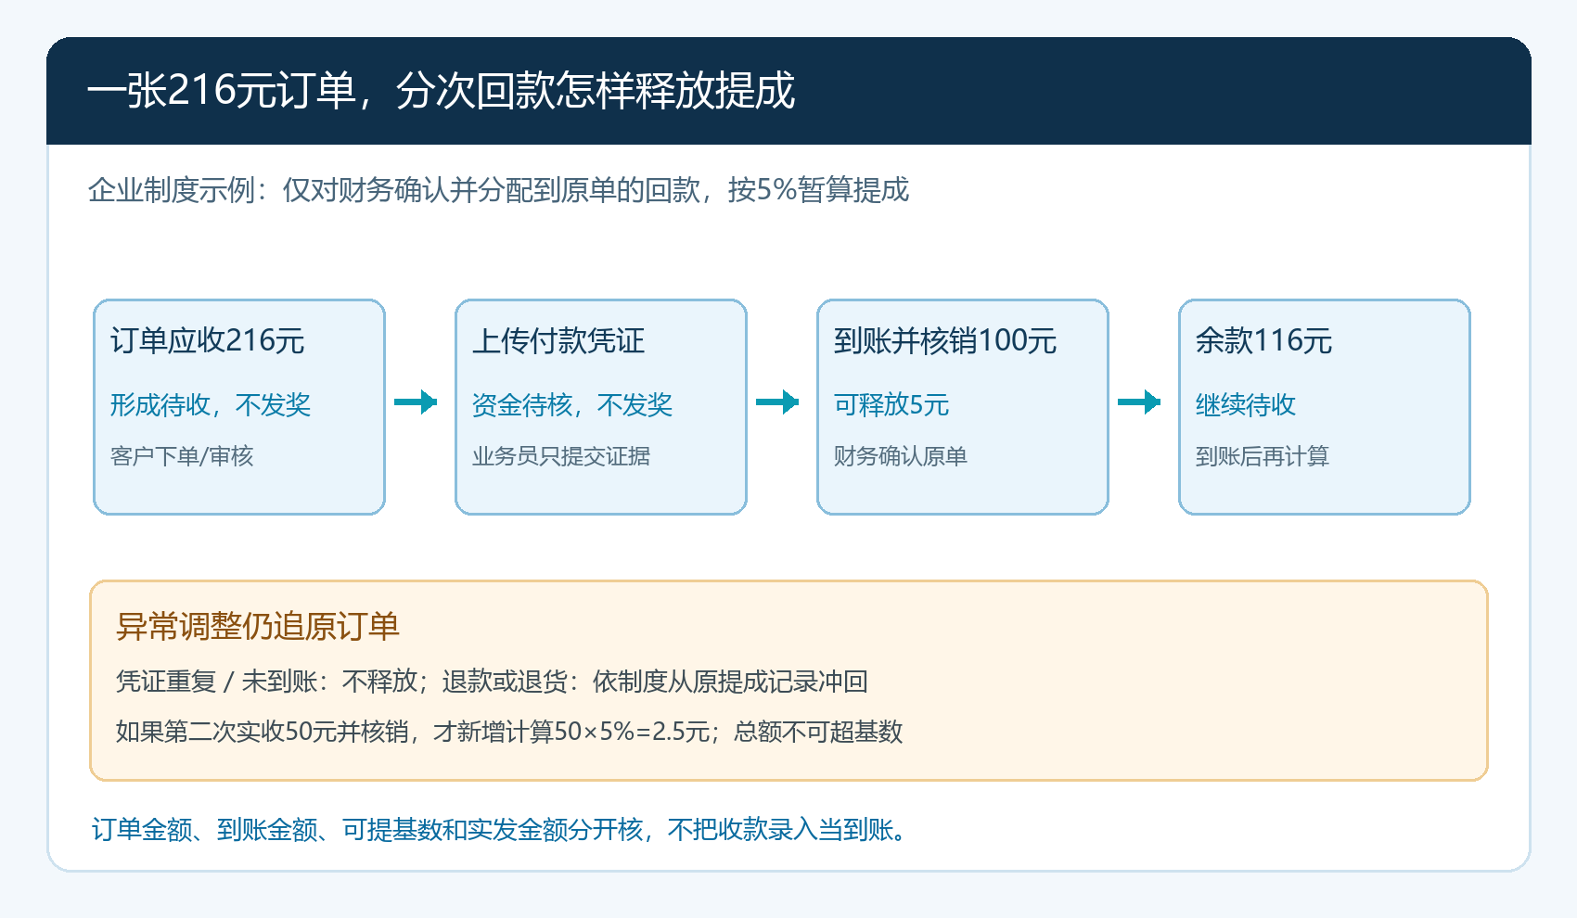
图4：订单、待核凭证、到账核销和剩余应收是连续但不同的状态；百分之五只是示例政策。

提成台账按“已核销增量”释放，退货退款要回到原记录
每张销售单可以维护四个数：有效订单可提基础、累计已核销的合格回款、累计已释放提成、剩余待释放额。一次核销完成后，只对“本次合格核销额”新增提成，不从第一笔收款起重新把累计额再算一遍。以二百一十六元订单为例，第一次核销一百元、第二次核销五十元，若都满足百分之五的制度条件，累计可暂算七点五元，而不是第一次五元、第二次按一百五十元再算七点五元合计十二点五元。月底需要对“本期增量”和“累计已发”分别留数，让跨期补款能进入正确工资期。
退款和退货会改变可提基础，但调整时机要说清。客户退掉三十六元商品，若该商品对应回款已核销且提成已释放，应按制度确定需冲回多少，并以原退货单、退款或抵扣凭证作为依据。只发起退货申请尚未审核，不应直接断定整张订单无效；已批准退货但退款尚未完成时，也须区分销售退回与现金退回两个状态。质量争议导致企业主动让利时，奖金冲回责任是否落到业务员，需要主管按制度和实际责任判断，不能依系统按钮简单“一退就扣”。已经发放工资的调整在下一期体现时，应让员工看到关联原单和审批说明。
图5是PC端收款详情弹窗，能看客户、金额、收款时间、凭证和操作记录等信息。它适合在发放前与银行流水和原订单分配结果对照，但画面里有上传凭证仍只是留存了某项材料。审核状态、资金确认与核销结果必须逐项核对，财务不要把“详情里有附件”当成已收款证明。若原收款单被撤销、退回或更正，提成台账需要引用该变更；否则后台资金记录与工资表会长期不一致。
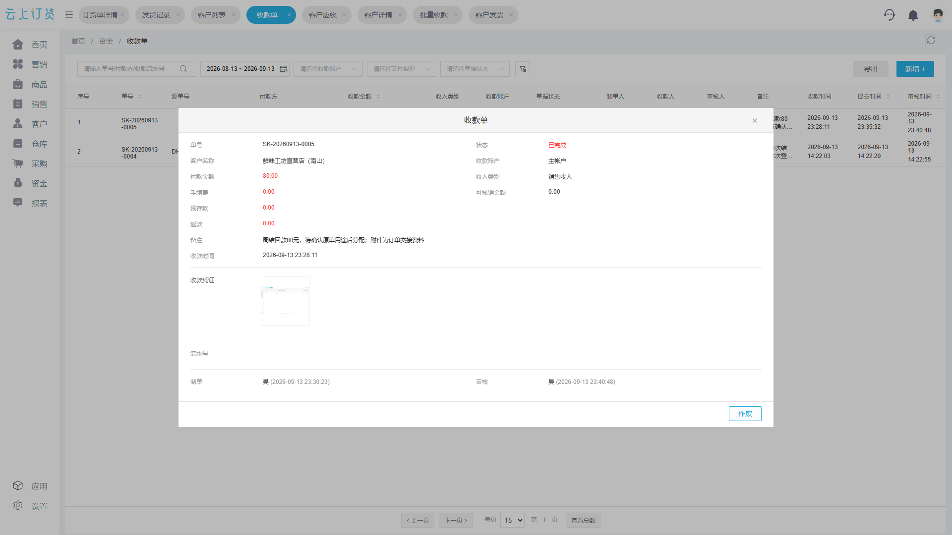
图5：收款详情用于追凭证和处理过程；发奖前仍须确认实际到账及核销状态。

月结时把业绩、往来和提成三本账对到同一原单
业务员业绩报表回答的是哪些订单或客户与该员工有关，客户往来回答应收与核销，提成台账回答按制度还可以发多少。三个数原本就未必相等。核算员月结时固定期间，导出候选销售单及人员归属，再以订单号查可提范围、实际收款、核销明细与已发奖金。对于客户九月下单、十月付一半的情况，九月可有销售业绩，十月才有本次释放；不能强行把销售额移到十月，也不能九月和十月各结全单提成。主管复核人员归属，财务复核到账与分配，人事或经营负责人核发放审批，三方要用同一订单和收款编号沟通。
差异按原因分开处理：尚未到账、付款已到未认领、收款待审核、核销到错单、订单已退、历史提成已发、人员转交时点不明。每一类差异都有对应责任岗位和关闭凭证。不能为了让三张表合计相等，直接在工资表填一笔“调整”；若确需人工调整，要保留原数、调整原因、审批人和会计期间。客户预存款和多订单合并付款尤其容易使“客户总收款”大于某一张订单的核销额，应在分配前保持待核，不让总收款直接进入某个员工的提成基数。

用正常、分次、异常三笔业务试跑，再扩大到全体销售
先选一个区域的三类订单试行两期工资：一笔一次到账并核销的正常订单；一笔像二百一十六元案例那样分两次或更多次付款的订单；一笔有付款截图但未到账，随后发生退款或退货的异常订单。对每笔分别记录订单应收、实际到账、分配核销、可提基数、已释放额、剩余额和异常调整。正常单检验流程能按时发；分次单检验累计计算不重复；异常单检验不因截图提前发、退货后能从原记录追溯冲回。抽样同时覆盖内勤代录与业务员归属变更，防止一笔收款在两个人名下都释放。
验收不能只看“本月少发了多少提成”。还要观察逾期应收、回款平均周期、客户投诉、员工申诉量及核算员手工调整次数。如果所有回款最终都核销了，却因流程不清而拖两个月不发，激励同样失败；如果为追求发放及时而跳过到账审核，坏账风险又回到企业。成熟的规则应使员工知道何时形成待释放、何时可发、差异如何申诉，财务能从实发金额反查原订单和每笔到账。云上订货可以提供订单、往来、收款及状态记录，是否实现自动提成释放取决于企业功能配置与制度；在未验证前，应用受控台账和人工复核完成奖金审批，不把演示计算误作系统已自动发薪的承诺。

